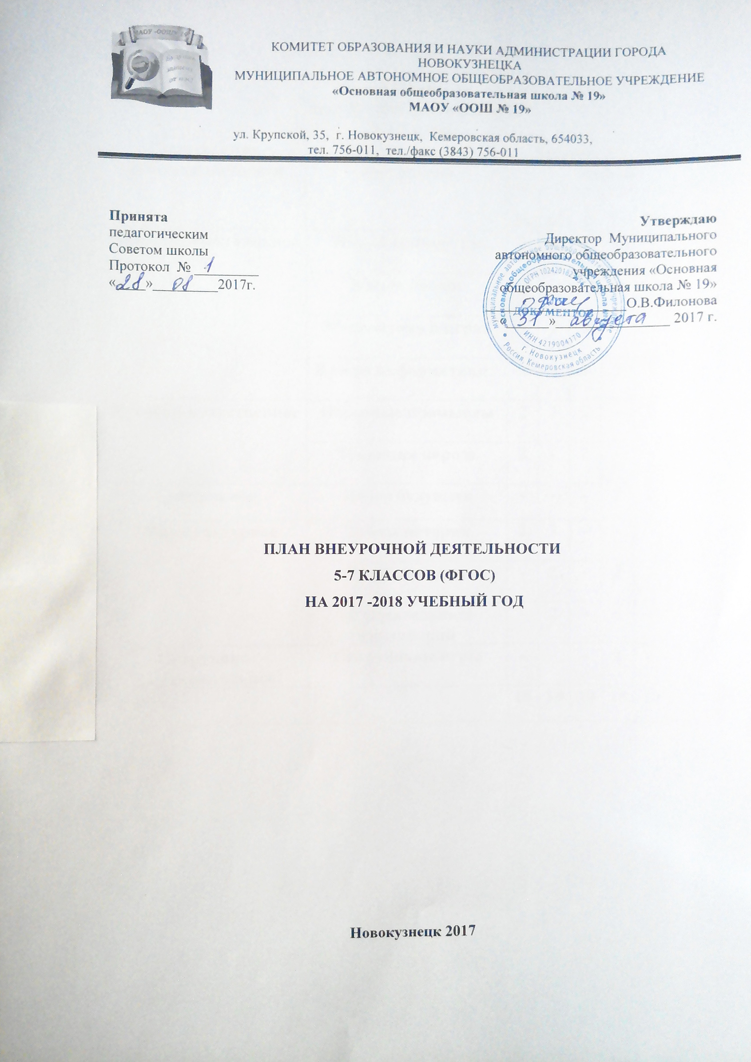
КОМИТЕТ ОБРАЗОВАНИЯ И НАУКИ АДМИНИСТРАЦИИ ГОРОДА НОВОКУЗНЕЦКА
МУНИЦИПАЛЬНОЕ АВТОНОМНОЕ ОБЩЕОБРАЗОВАТЕЛЬНОЕ УЧРЕЖДЕНИЕ
«Основная общеобразовательная школа № 19»
МАОУ «ООШ № 19»

ул. Крупской, 35, г. Новокузнецк, Кемеровская область, 654033,
тел. 756-011, тел./факс (3843) 756-011

Принята  педагогическим  Советом школы  Протокол № _________  «____»_________2017г. |  | Утверждаю  Директор Муниципального автономного общеобразовательного учреждения «Основная общеобразовательная школа № 19»  ____________________О.В.Филонова  «______»________________ 2017 г.

ПЛАН ВНЕУРОЧНОЙ ДЕЯТЕЛЬНОСТИ
5-7 КЛАССОВ (ФГОС)
НА 2017 -2018 УЧЕБНЫЙ ГОД

Новокузнецк 2017
План
внеурочной деятельности
5 – 7 класс
Направления развития личности | Наименование программы | Количество часов в неделю
 |  | 5а | 5б | 6 | 7а | 7б | 8 | 9
Общеинтелектуальное | Юный математик | 2 | - | 2 | 2 | 2 | - | -
 | Юный биолог | 2 | - | - | - | - | - | -
 | Математика в играх | - | 2 | 2 | - | - | - | -
 | В мире информатики | - | - | 2 | 2 | 2 | - | -
Духовно-нравственное | Народные промыслы | 2 | 2 | 2 | - | 2 | - | -
 | Традиции народа | 2 | - | 2 | - | - | - | -
Социальное | Лидер будущего | - | - | - | 2 | 2 | - | -
Общекультурное | Тайны истории | 2 | 2 | - | - | - | - | -
 | Развитие речи | - | 2 | - | 2 | 2 | - | -
 | Занимательный  английский | - | 2 | - | - | - | - | -
Спортивно-оздоровительное | Спортивные игры | - | - | - | 2 | - | - | -
Итого |  | 10 | 10 | 10 | 10 | 10

ПОЯСНИТЕЛЬНАЯ ЗАПИСКА
В соответствии с требованиями федерального государственного образовательного стандарта основного общего образования (ФГОС ООО) основная образовательная программа основного общего образования реализуется образовательным учреждением, в том числе, и через внеурочную деятельность по основным направлениям развития личности (духовно- нравственное, социальное, общеинтеллектуальное, общекультурное, спортивно-оздоровительное).
Содержание внеурочной деятельности в 2017-2018 учебном году определяет следующий пакет документов:
- Закон Российской Федерации № 273 «Об образовании в Российской Федерации»;
● Федеральный государственный образовательный стандарт основного общего образования (приказ Минобрнауки России от 17.12.2010 № 1897Об утверждении федерального государственного образовательного стандарта основного общего образования");
● Федеральные требования к образовательным учреждениям в части минимальной оснащенности учебного процесса и оборудования учебных помещений (утверждены приказом Минобрнауки России от 4 октября 2010 г. № 986);
● СанПиН 2.4.2. 2821 — 10 «Санитарно-эпидемиологические требования к условиям и организации обучения в общеобразовательных учреждениях» (утверждены постановлением Главного государственного санитарного врача Российской Федерации от 29 декабря 2010 г. № 189);
● Федеральные требования к образовательным учреждениям в части охраны здоровья обучающихся, воспитанников (утверждены приказом Минобрнауки России от 28 декабря 2010 г. № 2106, зарегистрированы в Минюсте России 2 февраля 2011 г.);
● Письмо Минобрнауки РФ от 19.04.2011 N 03–255 «О введении федеральных государственных образовательных стандартов общего образования»
● Письмо Министерства образования и науки РФ «Об организации внеурочной деятельности при введении федерального государственного образовательного стандарта общего образования» от 12 мая 2011 г. № 03–2960.
II. Целевая направленность, стратегические и тактические цели внеурочной деятельности
План подготовлен с учетом требований Федерального государственного образовательного стандарта основного общего образования, санитарно-эпидемиологических правил и нормативов СанПин 2.4.2.2821-10, обеспечивает широту развития личности обучающихся, учитывает социокультурные потребности, регулирует недопустимость перегрузки обучающихся.
План составлен с целью дальнейшего совершенствования образовательного процесса, повышения результативности обучения детей, обеспечения вариативности образовательного процесса, сохранения единого образовательного пространства, а также выполнения гигиенических требований к условиям обучения школьников и сохранения их здоровья.
Основные принципы плана:
- учет познавательных потребностей, обучающихся и социального заказа родителей;
- учет кадрового потенциала образовательного учреждения;
- построение образовательного процесса в соответствии с санитарно-гигиеническими нормами;
- соблюдение преемственности и перспективности обучения.
Специфика внеурочной деятельности заключается в том, что в условиях общеобразовательного учреждения ребёнок получает возможность подключиться к занятиям по интересам, познать новый способ существования — безоценочный, при этом обеспечивающий достижение успеха благодаря его способностям независимо от успеваемости по обязательным учебным дисциплинам.
Внеурочная деятельность опирается на содержание основного образования, интегрирует с ним, что позволяет сблизить процессы воспитания, обучения и развития, решая тем самым одну из наиболее сложных проблем современной педагогики. В процессе совместной творческой деятельности учителя и обучающегося происходит становление личности ребенка.

Целью внеурочной деятельности в школе является создание условий для самоопределения, самовыражения учащихся, проявления и развития их творческих способностей, воспитание гражданственности, трудолюбия, уважения к правам и свободам человека, любви к окружающей природе, Родине, семье, формирование здорового образа жизни.
Внеурочная деятельность решает следующие задачи:
- создать комфортные условия для позитивного восприятия ценностей основного образования и более успешного освоения его содержания;
- способствовать осуществлению воспитания благодаря включению детей в личностно значимые творческие виды деятельности, в процессе которых формируются нравственные, духовные и культурные ценности подрастающего поколения;
- ориентировать обучающихся, проявляющих особый интерес к тем или иным видам деятельности, на развитие своих способностей.
При организации внеурочной деятельности обучающихся используются возможности учреждений дополнительного образования, культуры, спорта и других организаций.
Чередование учебной и внеурочной деятельности в рамках реализации основной образовательной программы основного общего образования определяет образовательное учреждение.
Содержание данных занятий формируется с учётом пожеланий обучающихся и их родителей (законных представителей) и осуществляется посредством различных форм организации, отличных от урочной системы обучения, таких, как экскурсии, кружки, секции, круглые столы, конференции, диспуты, школьные научные общества, олимпиады, конкурсы, соревнования, поисковые и научные исследования, общественно полезные практики и т. д.
Внеурочная деятельность организуется по следующим направлениям развития личности:
• духовно-нравственное,
• общеинтеллектуальное,
• общекультурное,
• спортивно-оздоровительное,
• социальное.
ДУХОВНО-НРАВСТВЕННОЕ НАПРАВЛЕНИЕ
Целесообразность названного направления заключается в обеспечении духовно-нравственного развития обучающихся в единстве урочной, внеурочной и внешкольной деятельности, в совместной педагогической работе образовательного учреждения, семьи.
Основные задачи:
- формирование способности к духовному развитию, реализации творческого потенциала в учебно-игровой, предметно-продуктивной, социально ориентированной деятельности на основе нравственных установок и моральных норм, непрерывного образования, самовоспитания и универсальной духовно-нравственной компетенции — «становиться лучше»;
- укрепление нравственности — основанной на свободе воли и духовных отечественных традициях, внутренней установки личности школьника поступать согласно своей совести;
- формирование основ морали — осознанной обучающимся необходимости определенного поведения, обусловленного принятыми в обществе представлениями о добре и зле, должном и недопустимом; укрепление у младшего школьника позитивной нравственной самооценки и самоуважения, жизненного оптимизма;
- формирование основ нравственного самосознания личности (совести) — способности школьника формулировать собственные нравственные обязательства, осуществлять нравственный самоконтроль, требовать от себя выполнения моральных норм, давать нравственную оценку своим и чужим поступкам;
- принятие обучающимся базовых общенациональных ценностей;
- развитие трудолюбия, способности к преодолению трудностей;
- формирование основ российской гражданской идентичности;
- пробуждение веры в Россию, чувства личной ответственности за Отечество;
- формирование патриотизма и гражданской солидарности;
- развитие навыков организации и осуществления сотрудничества с педагогами, сверстниками, родителями, старшими детьми в решении общих проблем.
Духовно-нравственное направление организуется в форме тематических классных часов, проводимых согласно программе воспитания и социализации, цель которых - формирование у учащихся нравственных ориентиров при построении деятельности, общения и взаимоотношений, основ мировоззрения и самовоспитания цель которых - воспитание патриотического сознания школьников, формирование основ нравственного поведения, определяющего отношения личности с обществом и окружающими, воспитание нравственности, патриотизма учеников, любви к Родине, становление гуманистических и демократических ценностных ориентации. По итогам работы в данном направлении проводятся коллективные творческие дела, конкурсы, создаются проекты и исследовательские работы. Реализуется через «Народные промыслы», «Традиции народа»

ОБЩЕИНТЕЛЛЕКТУАЛЬНОЕ НАПРАВЛЕНИЕ
Целесообразность названного направления заключается в обеспечении достижения планируемых результатов освоения основной образовательной программы начального общего и основного общего образования.
Основными задачами являются:
- формирование навыков научно-интеллектуального труда;
- развитие культуры логического и алгоритмического мышления, воображения;
- формирование первоначального опыта практической преобразовательной деятельности;
- овладение навыками универсальных учебных действий у обучающихся на ступени начального общего образования и основного общего образования.
Общеинтеллектуальное направление ориентировано на развитие познавательных интересов детей, расширение их культурного кругозора, развитие интеллектуальных способностей. В рамках данного направления организуются занятия «Юный математик», «Юный биолог», «В мире информатики» создающие условия для развития у детей познавательных интересов, формирующие стремление ребенка к размышлению и поиск. Во время занятий происходит становление у детей развитых форм самосознания и самоконтроля, у них исчезает боязнь ошибочных шагов, снижается тревожность и необоснованное беспокойство. Учащиеся достигают значительных успехов в своем развитии и эти умения применяют в учебной работе, что приводит к успехам в школьной деятельности. Формы проведения занятий разнообразные - викторины, конкурсы, познавательные игры и беседы, олимпиады, интеллектуальные марафоны, предметные недели, праздники. Выполнение разного рода проектов в рамках данного направления (исследовательских, творческих, практико-ориентированных) прививает детям интерес к научной деятельности, развивает познавательные интересы детей.

ОБЩЕКУЛЬТУРНОЕ НАПРАВЛЕНИЕ
Целесообразность данного направления заключается в воспитании способности к духовному развитию, нравственному самосовершенствованию, формированию ценностных ориентаций, развитие обшей культуры, знакомство с общечеловеческими ценностями мировой культуры, духовными ценностями отечественной культуры, нравственно-этическими ценностями многонационального народа России и народов других стран.
Основными задачами являются:
- -формирование ценностных ориентаций общечеловеческого содержания;
- - становление активной жизненной позиции;
- - воспитание уважительного отношения к родителям, старшим, доброжелательного отношения к сверстникам и малышам;
- - формирование эстетического отношения к красоте окружающего мира, развитие стремления к творческой самореализации средствами художественной деятельности.
Общекультурное направление внеурочной деятельности создает условия для творческого развития школьника, его самореализации, самопроявления, культурного развития. «Тайны истории», «Развитие речи»

СПОРТИВНО-ОЗДОРОВИТЕЛЬНОЕ НАПРАВЛЕНИЕ
Целесообразность данного направления заключается в формировании знаний, установок, личностных ориентиров и норм поведения, обеспечивающих сохранение и укрепление физического, психологического и социального здоровья обучающихся на ступени основного общего образования как одной из ценностных составляющих, способствующих познавательному и эмоциональному развитию ребенка, достижению планируемых результатов освоения основной образовательной программы основного общего образования.
Основные задачи:
- формирование культуры здорового и безопасного образа жизни;
- использование оптимальных двигательных режимов для детей с учетом их возрастных, психологических и иных особенностей;
- развитие потребности в занятиях физической культурой и спортом.
Спортивно-оздоровительное направление ориентировано на формирование интереса учеников к физкультуре и спорту, на воспитание полезных привычек как альтернативы привычкам вредным и формирование установок на ведение здорового образа жизни. Данное направление представлено занятиями в секции «Тхеквондо» и «Туризм» участие учащихся в спортивных мероприятиях и соревнованиях, спортивных праздниках, направленных на популяризацию физкультуры и спорта, внедрение комплекса ГТО, приобщение к систематическим занятиям физической культуры, повышение двигательной активности и уровня физической подготовленности учащихся, ведение здорового образа жизни.

СОЦИАЛЬНОЕ НАПРАВЛЕНИЕ
Целесообразность названного направления заключается в активизации внутренних резервов обучающихся, способствующих успешному освоению нового социального опыта на ступени основного общего образования, в формировании социальных, коммуникативных и конфликтологических компетенций, необходимых для эффективного взаимодействия в социуме.
Основными задачами являются:
- - формирование психологической культуры и коммуникативной компетенции для обеспечения эффективного и безопасного взаимодействия в социуме;
- формирование способности обучающегося сознательно выстраивать и оценивать отношения в социуме;
- - становление гуманистических и демократических ценностных ориентаций;
- - формирование основы культуры межэтнического общения;
- - формирование отношения к семье как к основе российского общества;
- - воспитание у школьников почтительного отношения к родителям, осознанного, заботливого отношения к старшему поколению.
Данное направление реализуется через работу кружка «Лидер будущего»
Общественно полезные практики рассматриваются как ситуации, в которых учащийся получает социальный опыт совместной деятельности со сверстниками и взрослыми, в результате которой у школьников воспитывается стремление к созиданию, творческая инициатива, желание оказывать помощь другим людям и другие нравственные качества.
Так же социальное направление реализуется через участие детей в общественно- полезной деятельности, трудовых делах, акциях, через участие в ученическом самоуправлении.
Режим организации внеурочной деятельности
Внеурочная деятельность осуществляется во второй половине дня.
Расписание занятий внеурочной деятельности составляется с учетом наиболее благоприятного режима труда и отдыха обучающихся. При работе с детьми осуществляется дифференцированный подход с учетом возраста детей и этапов их подготовки, чередованием различных видов деятельности (мыслительной, двигательной). Расписание занятий включает в себя следующие нормативы:
недельную (максимальную) нагрузку на обучающихся; недельное количество часов на реализацию программ по каждому направлению развития личности; количество групп по направлениям.
Продолжительность учебного года составляет: 5-7 классы - 34 недели. Продолжительность учебной недели: 5-7 классы – 6 дней. Продолжительность одного занятия составляет 40 минут (в соответствии с нормами СанПин.) Наполняемость групп осуществляется в зависимости от направлений и форм внеурочной деятельности. Занятия проводятся по группам в соответствии с утвержденной программой.
Внеурочная деятельность организована на основе реализации рабочих программ, разработанных руководителями объединений.
Так же соблюдаются основные здоровьесберегающие требования к осуществлению внеурочной деятельности:
• форма проведения занятий отличная от урока;
• соблюдение динамической паузы между учебными занятиями по расписанию и внеурочной деятельностью в школе.
План реализует индивидуальный подход в процессе внеурочной деятельности, позволяя обучающимся раскрыть свои творческие способности и интересы.

Кадровые условия для реализации внеурочной деятельности:
Занятия по внеурочной деятельности проводят опытные квалифицированные педагоги школы: учителя – предметники, классные руководители, Уровень квалификации педагогов соответствует требованиям, предъявляемым к квалификации по должностям «учитель» (приказ Министерства здравоохранения и социального развития Российской Федерации от 26 августа 2010 г. №761н «Об утверждении Единого квалификационного справочника должностей руководителей, специалистов и служащих», раздел «Квалификационные характеристики должностей работников образования»).
Методическое обеспечение внеурочной деятельности
- методические пособия,
- интернет-ресурсы,
- мультимедийный блок.
Рабочие программы по внеурочной деятельности разработаны в соответствии с методическим конструктором и локальным актом школы, утверждены на заседании педагогического совета школы.
Таким образом, план внеурочной деятельности на 2017–2018 учебный год создаёт условия для повышения качества образования, обеспечивает развитие личности обучающихся.

